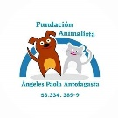

**Memorias** **Fundacion Angeles Paola Antofagasta**

**Mision :**

Somos una fundación sin ánimo de lucro que busca responder de manera humanitaria y sostenible a las problemáticas medio ambientales relacionadas con los animales abandonados. Nuestra labor se orienta al bienestar animal y fortalecimiento de la relación humano - animal para un bienestar mutuo, mediante el rescate, rehabilitación, esterilización y entrega en adopción de caninos y felinos en la ciudad de Antofagasta. Además, nos enfocamos en la prevención del abandono y maltrato animal mediante estrategias de educación a la comunidad.

**Vision** :

Ser una fundación auto sustentable que aporte al desarrollo social y ambiental de la comuna de Antofagasta, mediante estrategias que vinculen a la comunidad con la protección y cuidado de caninos y felinos, del tal manera que, tanto humanos como animales tengan un beneficio a partir de la interacción humano - animal en el marco de un medio ambiente sin maltrato animal, control humanitario de la población canina y felina, y apoyo de los animales a procesos de inclusión y rehabilitación de grupos sociales.

**Reseña historica de Fundacion**:

Nuestra comunidad perruna nacio hace 5 años ,debido a la necesidad de ayudar a muchos animalitos en situacion de abandono ,para lo cual mediante un dato de un terreno que tenia una sra en sector altos la portada ,llegamos al sitio de la sra Luisa ,quien amablemente nos presto un sector para armar caniles y traer varios rescatados al lugar ,los cuales mediante campaña de face juntamos pallets ,cemento ,clavos ,y calaminas ,con todo eso fuimos armando un refugio para los mas de 24 rescatados que tiene el lugar. Nuestro grupo se constituye de 6 voluntarias ,las cuales hacen turno dia por medio .

Se constituye legalmente en el 23 /07/2020 desde ese momento hemos intentado captar mas ayuda ya se de personas naturales o de alguna empresa.y la ves manejamos una cuenta bancaria de Banco Estado para Fundacion .

Para mantener el lugar hacemos campaña de alimento y tambien compramos nosotras cuando no llega ,lo mismo pasa con el agua ,el cual sube un camion aljibe y nos vende el agua para llenar los 3 vin .

Para retiro de escombros y heces de nuestros animalitos ,buscamos fletes que hagan este servicion ,pagando el sevicio entre nuestras compañeras .

Contamos desde hace ya varios años con convenios en 2 veterinarias de esta ciudad de Antofagasta y estas son : Estylo Canino y Emermedica ,las cuales no dan facilidades de pago para poder llevar a nuestros rescatados .

Durante varios años siempre hemos apoyado en rescates y rehabilitacion de perros y gatos que se encuentran en situacion vulnerable y que hasta el dia de hoy seguimos prestando apoyo a la comunidad con atenciones veterinarias .

**Financiamiento** :

**Autogestion de Recursos**:

Nos financiamos con aportes de la comunidad ,los cuales son de personas naturales, tambien realizamos rifas ,bingos y apadrinamientos de forma constantes y hemos hecho algunos bingos para ayudarnos con otras ong o tambien para nuestra organización en si, charlas en jardines o escuelas que nos piden para dar a conocer a nuestra organización y que sepa la gente cual es nuestra funcion dentro del sistema .

**Metas de la fundacion** :

**Metas a corto plazo** :

-Consolidar red de voluntariado y formación de éstos en la temática de tenencia responsable.

- Realizar un trabajo asociativo con organizaciones medioambientales y de protección animal.

**Metas a largo plazo** :

-Ampliar cobertura de ayuda hacia felinos

-Ampliar redes de profesionales que aporten a la ayuda animal

-Tener definitivamente nuestro terreno a concesión ,el cual se esta tramitando por bienes nacionales.,el cual contempla un espacio amplio para tener 17 caniles y gateras ,lugar que al igual al que estamos aun tenga un cuidador o familia que viva en el lugar.

-Logras que mas del 80 por ciento de nuestros rescatados sea adoptados por familias que sean comprometidas con la tenencia responsable .

Nuestros valores a destacar son : el respeto ,el amor ,compromiso y responsabilidad

Tarea que realizamos en conjunto con nuestras compañeras que pone lo mejor de si ,trabajando en equipo para ir logrando metas a mediano plazo.

**Beneficiarios**:

**Directos:**

-Canes y felinos abandonados de nuestra ciudad.

**Indirectos:**

-Familias

-Comunidad Antofagastina

**Fotos de nuestros rescatados y protegidos** (evidencias)

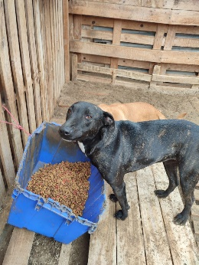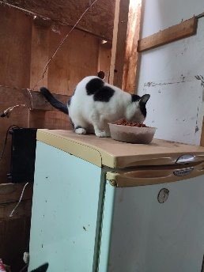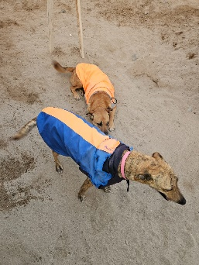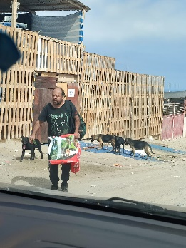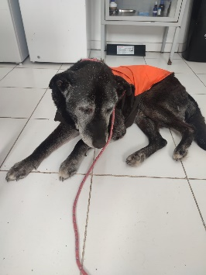

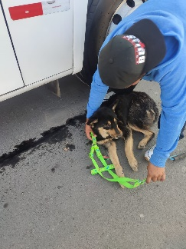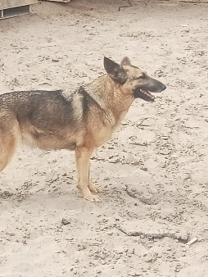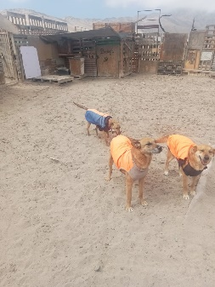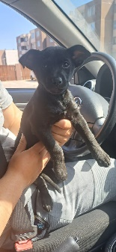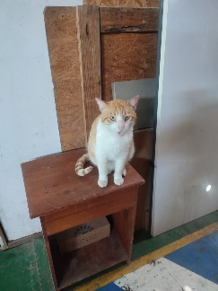

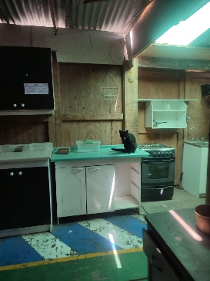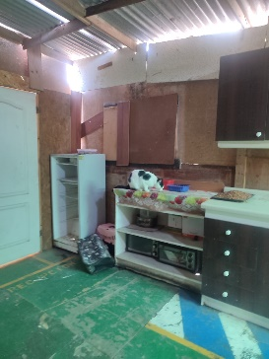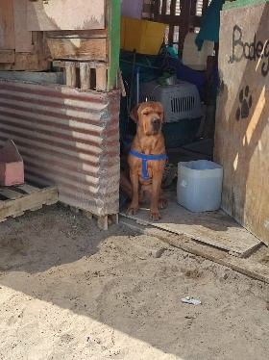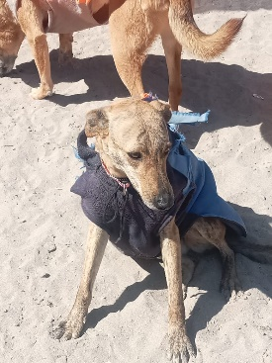

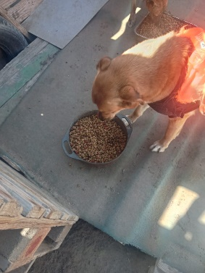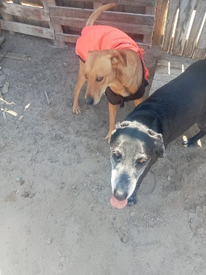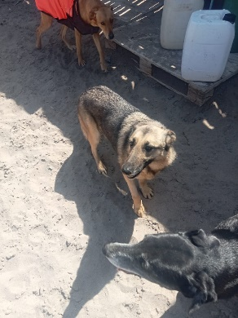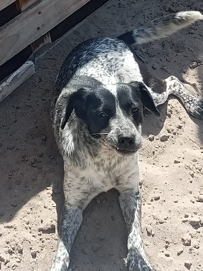

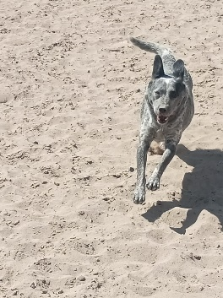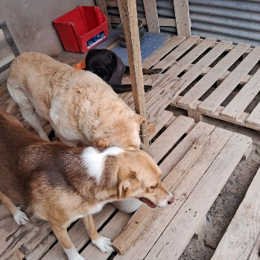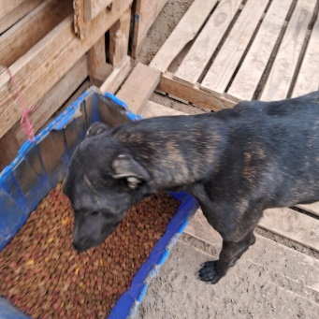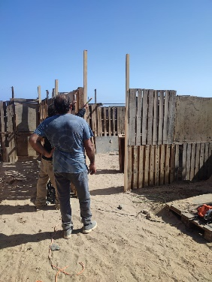

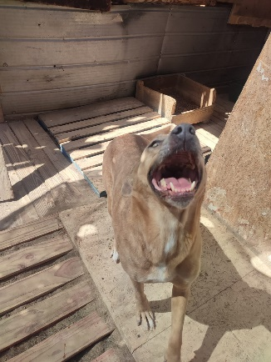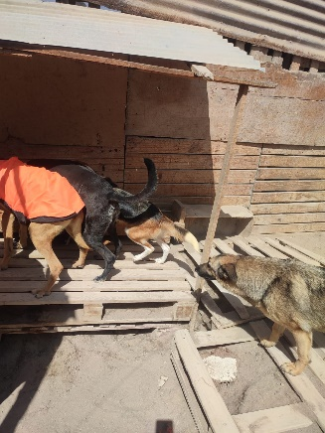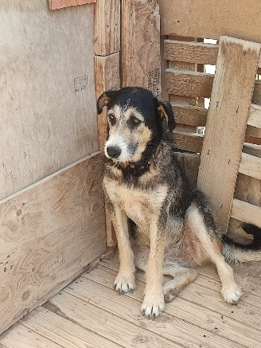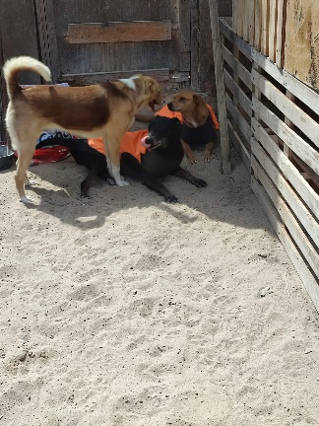

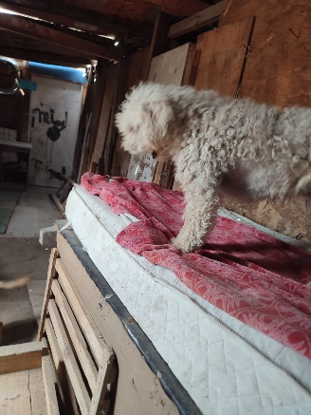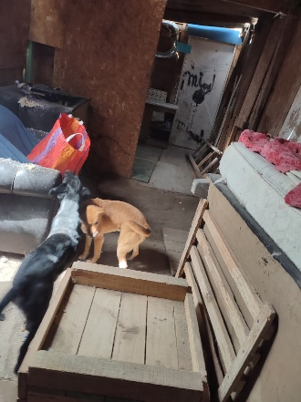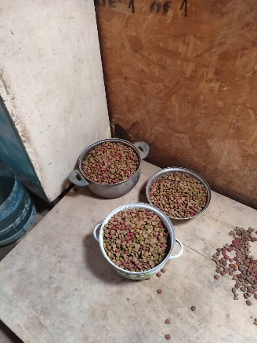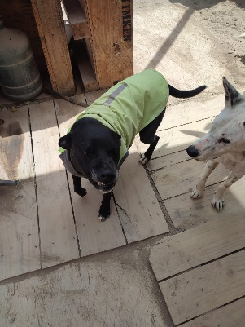

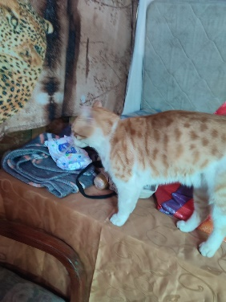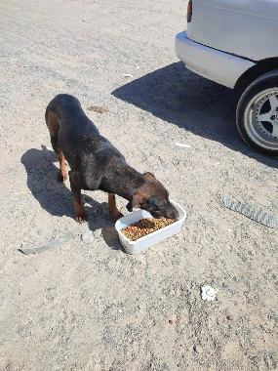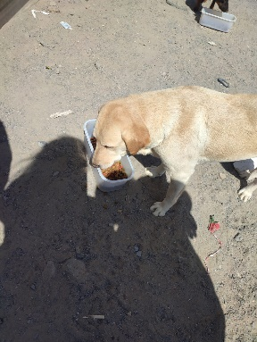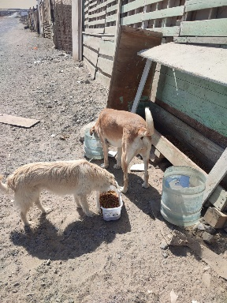

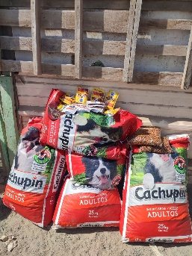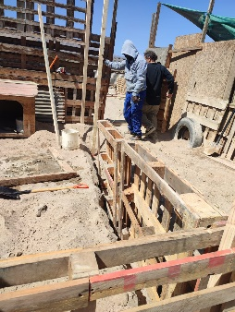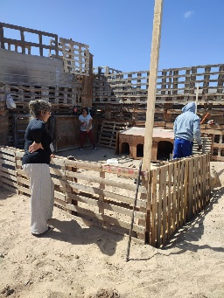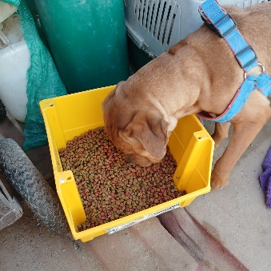

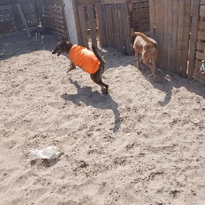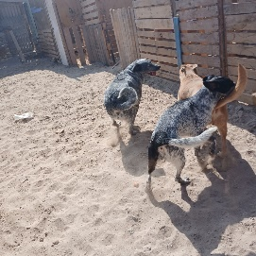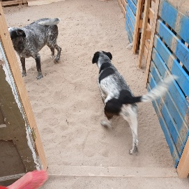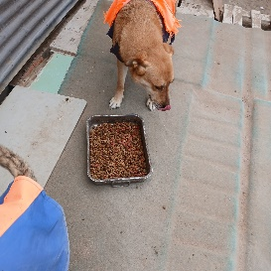

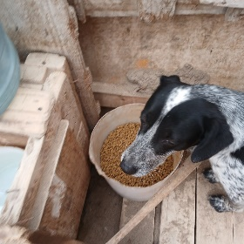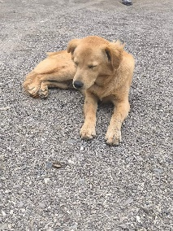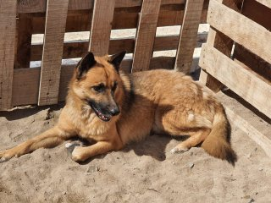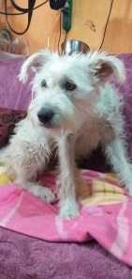

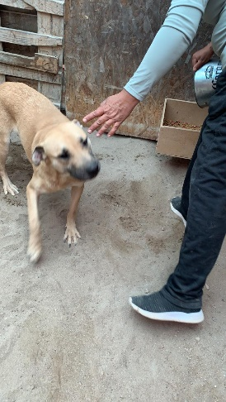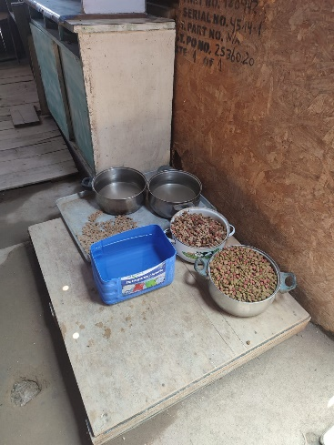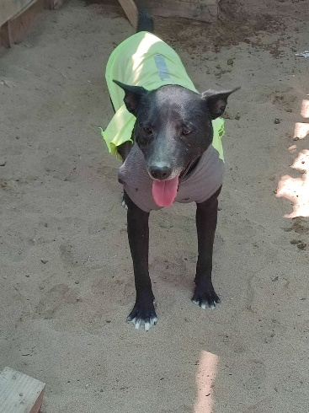

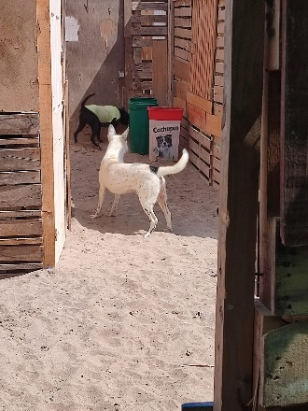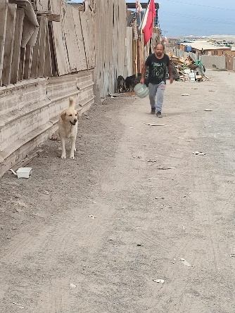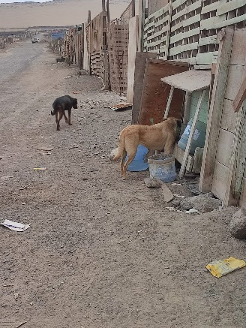

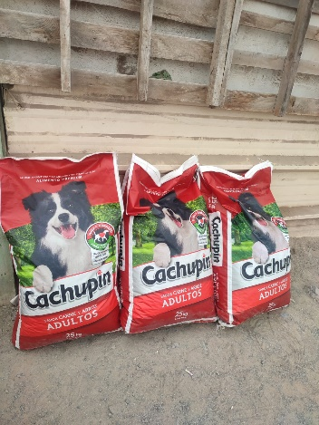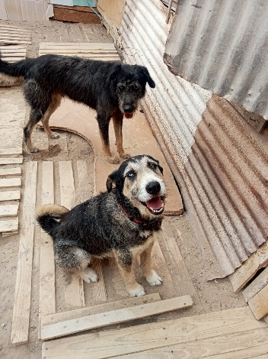 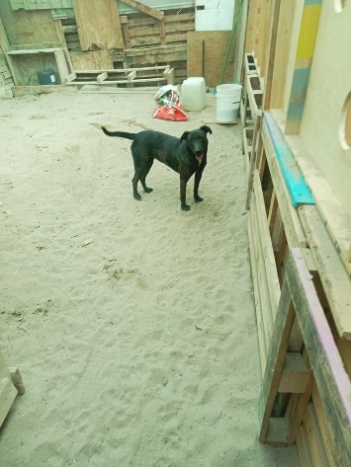

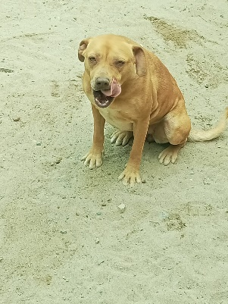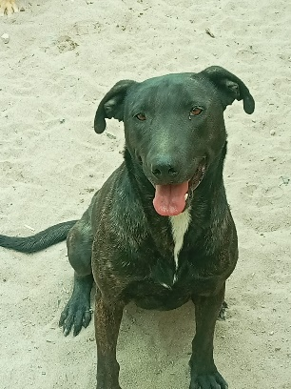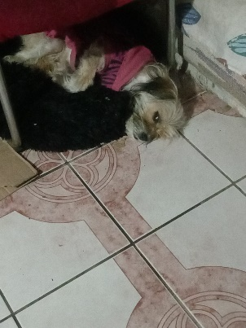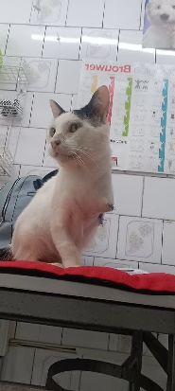

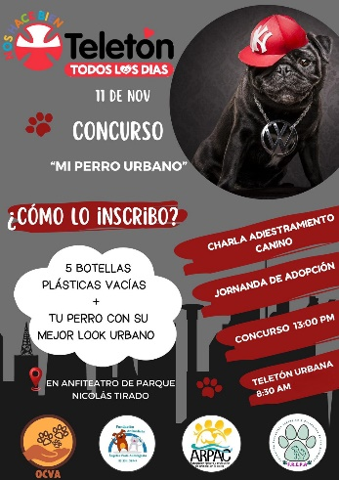

Catastro : año 2023

|  |  |  |  |
| --- | --- | --- | --- |
| Categorias | Cantidad | Lugar | Observacion |
| Rescates | 10 | Sectores distintos de Antofagasta | Apoyo con aportes de la comunidad |
| Adopciones | 5 | Entregados en diferentes direcciones de la ciudad | Aportes con apoyo de la comunidad |
| Operativos | 8 | Pet Municipal -Clinicas veterinarias en convenio:  -Estylo Canino  -Emermedica | Gratis ( en caso de que sean llevados a ese centro)  Pagados : Con aportes de privados . |
| Animales en refugio | 24 | Sector Altos La Portada Antofagasta | Con Aportes de la comunidad  ( Compra de alimento o donación) |
| Rutas de alimento | 10 | Sector Altos la Portada Antofagasta | Con aportes de la comunidad ( compra de alimento o donación) |
| Cirugias varias | 5 | Cirugias en:  Clinica veterinaria:  Estylo Canino  Emermedica | Con aportes de la comunidad . |

Se calcula que alimento para canes se necesitan 200 kilos de pellet y para gatos

50 kilos ,todo esto se calcula al mes como promedio.

Gastos para compra de agua .: 3 mil metros cúbicos ,llenando 3 depositos de 1 litros al mes .

Sacadas de escombros y heces de los canes 2 veces al mes

**Redes sociales mas usadas** :

Facebook : <https://www.facebook.com/angelesguardianes.antofa?mibextid=ZbWKwL>

Paola Pareja ( Angeles Guardianes)

Instagram: <https://www.instagram.com/fundacion.angelesguardianes/profilecard/?igsh=b3Vjem93dmhvbmd4>

@fundacion.angelesguardianes

Continuamos la labor que cada día presenta más obstáculos, en donde la mayoría de los aportes monetarios salen de nuestro bolsillo, esperamos esto cambie para poder dar más herramientas frente a esta situación del gran abandono de animalitos de nuestra ciudad de Antofagasta y contar con el apoyo de las autoridades de nuestra ciudad.

Atte

Paola Pareja Rojas

Representante Legal

Fundación Ángeles Paola Antofagasta

Rut : 53.334.389-9

Antofagasta 05/11/2024